COMUNICATO STAMPA

A Donnafugata il premio Pambianco “Le Quotabili 2022”
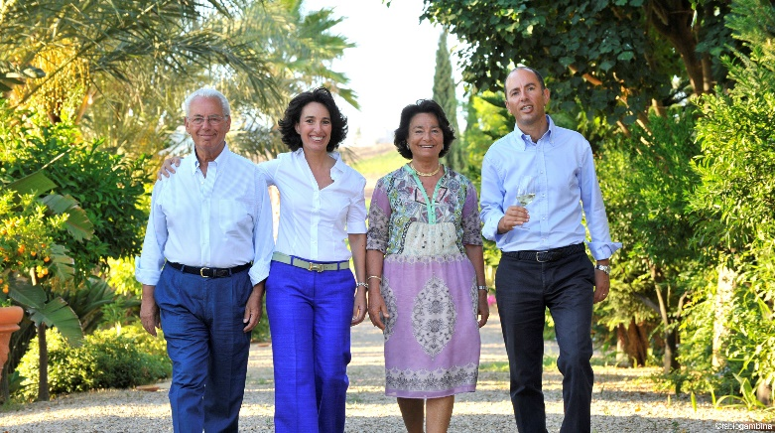
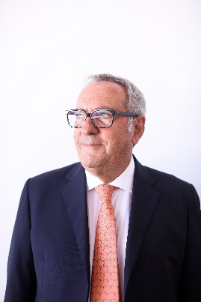
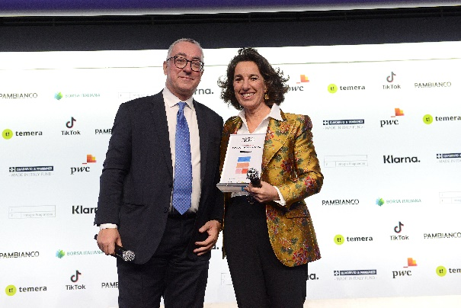
L’azienda siciliana al 1° posto nella speciale classifica per il settore vino

Donnafugata ottiene un nuovo ed importante riconoscimento: il Premio “Le Quotabili” che colloca l’azienda siciliana in cima alla classifica “Vino - Small CAP”. Il premio - ideato da Pambianco e giunto alla XVII edizione - è stato consegnato a José Rallo, durante la cerimonia che si è svolta ieri a Palazzo Mezzanotte a Milano.
I parametri di valutazione hanno riguardato aspetti quali la crescita, la notorietà e il posizionamento di mercato, secondo un modello messo a punto da Pambianco al fine di premiare le aziende con le migliori performance competitive, in quattro diversi settori del Made in Italy: moda, beauty, design e vino.
Donnafugata riceve il premio “Le Quotabili 2022” per l’importante sviluppo conseguito nell’ultimo triennio, per la produzione di vini di alta gamma e per la riconoscibilità ottenuta in Italia e a livello internazionale.
“Siamo onorati di ricevere questo premio - ha dichiarato Vittorio Ruggieri, Presidente di Donnafugata -. Un riconoscimento che ci incoraggia a portare avanti con determinazione la visione strategica condivisa con Gabriella, José e Antonio Rallo.”
“Continueremo ad investire per crescere nella qualità - ha proseguito Vittorio Ruggieri - attraverso l’acquisizione di piccoli appezzamenti e vigneti di riconosciuto pregio; puntiamo a rafforzare le attività di comunicazione, soprattutto all’estero, facendo leva su ciò che ci rende unici come il legame con il territorio e il dialogo arte e vino; svilupperemo ancora l’enoturismo presso le nostre 5 cantine per offrire esperienze originali e coinvolgenti.”
“Si intende che tutti gli obiettivi che ci poniamo - conclude Vittorio Ruggieri – saranno raggiunti continuando a mettere a frutto il principale insegnamento che ci ha lasciato Giacomo Rallo, fondatore di Donnafugata, e cioè di puntare sempre sulle risorse umane come fattore competitivo di successo.”

Marsala, 14 dicembre 2022

UFFICIO STAMPA Nando Calaciura calaciura@granviasc.it cell. 338 3229837
PUBBLICHE RELAZIONI Baldo M. Palermo baldo.palermo@donnafugata.it
Anna Ruini anna.ruini@donnafugata.it

